ด้านอร่อยของศิลปิน
Delicious side of Artist
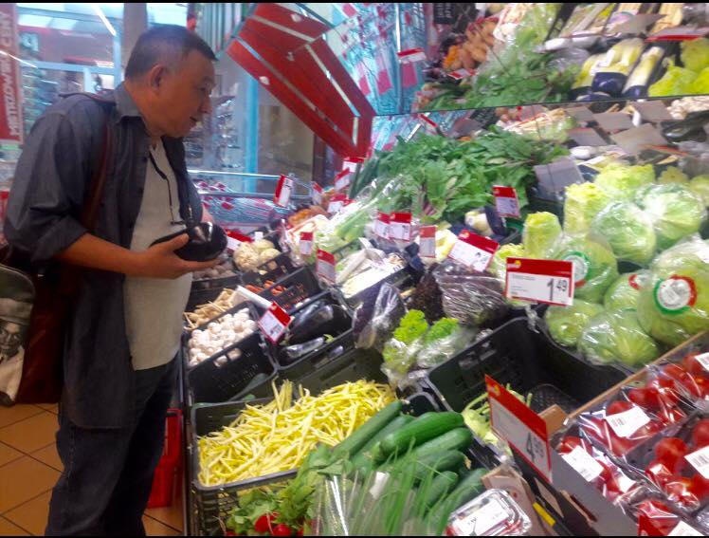
โดย สมพงษ์ ทวี’

“...ผมมองว่าชีวิตมันมีความหมายในตัวของมันเอง ทุกวันนี้ศิลปะและบทกวีสำหรับผมมันคือชีวิต อาหารการกินเป็นส่วนสำคัญยิ่งยวดของชีวิตทีเดียว เมื่อคุณหุงข้าว ตักข้าวใส่หม้อ เติมน้ำ นั่นก็เป็นศิลปะแล้ว คุณโขลกพริก เสียงสากกระทบครก มันไพเราะเหลือเกิน มันเป็นดนตรีใช่มั้ย มันเป็นบทกวีนามธรรมอันดื่มด่ำ เวลาผมผัดนั่นนี่ โยนกระเทียมลงกะทะ เหยาะน้ำปลาลงไป ผมไม่ได้แค่ปรุงอาหารแต่ผมกำลังปรุงชีวิตของผมด้วย…” สมพงษ์ ทวี’
โครงการแรกของ ศูนย์บ้านตึก ‘ใหม่’ กิจกรรมศิลปที่กินได้ เมื่ออาหารเป็นอีกสื่อหนึ่ง ของการบอกเล่า แสดง และสร้างสรรค์ของเขา
Sompong Tawee, a prominent poet and artist is our first presenter after 2006, at Concrete House, the program for audiences to see his works, hear him says, smell and eat freshly cooked food by the artists.

วันพฤ.ที่ 11 พฤษภาคม 2560 เวลา 18:00-21:00 (6 PM. 11 May 2017) ราคาบัตร รวมอาหาร 700 บาท ต่อคน (เครื่องดื่ม เอามาเองได้/B.Y.O.B.) จำกัดผู้ชม ไม่เกิน 18 คน (18 people only)
Reservation: 081-4993671 or concretehouse@empowerfoundation.org

